浙江中一检测研究院股份有限公司职业卫生网上公开信息表
单位名称 | 宁波市北仑区高塘妙林铸件厂
单位地址 | 宁波市北仑区新碶街道许胡村 | 联系人 |  | 王杰
项目名称 | 宁波市北仑区高塘妙林铸件厂职业病危害因素定期检测
技术服务项目组员名单 | 陈晓雷、林彦铭
现场调查时间 | 2022.6.4
现场调查技术人员 | 曾杰、李翠云 | 企业陪同人 | 王杰
现场调查图像证明
现场采样、检测时间 | 2022.6.10
现场采样、检测人员 | 陈晓雷、林彦铭 | 企业陪同人 |  | 王杰
现场采样、检测图像证明 | 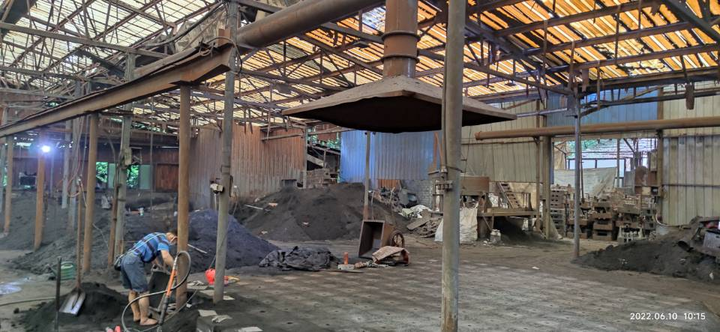  造型车间造型工位上吸风罩

